# **Курсовая работа: оформление по ГОСТу, требования, рекомендации (актуально на 2020-2021 гг.)**

Источник: <https://kursar.ru/standarty-oformleniya-kursovoj-raboty>

Дополнительный материал <https://kpfu.ru/staff_files/F2133869285/Lection3.pdf>

**Общие стандарты**

Несмотря на то, что каждое учебное заведение имеет право выставлять свои требования к оформлению [курсовой работы](https://kursar.ru/blog/kursovaya-s-praktikoj), существуют общие положения, которые остаются неизменными в любом случае. Рассмотрим их более детально.

* Текст работы печатается исключительно на одной стороне листа белой бумаги формата А4.
* Цвет шрифта – черный, размер – не менее 12 пт. Обычно практикуется использование кегля 14 пт.
* ГОСТ не определяет тип шрифта, однако, рекомендованный – Times New Roman.
* Размер полей страницы: правое – не менее 10 мм, верхнее и нижнее – не менее 20 мм, левое – не менее 30 мм.
* Для курсовой работы используется сквозная нумерация по всему тексту работы. Страницы нумеруются арабскими цифрами. Номер располагается в центре нижней части листа без точки. Несмотря на то, что [титульный лист](https://kursar.ru/kak-pravilno-oformit-titulnyj-list-diplomnoj-kursovoj-kontrolnoj-referata) включается в общую нумерацию, на нем номер не ставится.

Помимо этих требований, изучайте и соблюдайте методические указания к написанию курсовой работы, разработанные вашим учебным заведением.

Прочие требования к оформлению курсовой работы согласно ГОСТ 2020-2021.

1. Заголовки – выравниваются по центру, пишутся жирным шрифтом. Заголовки и параграфы необходимо пронумеровать, ставя после цифр точки.

2. Точка в конце заголовка не ставится.

3. Размер кегля в таблицах – 12.

4. Название таблицы указывается сверху, в левой части, с нумерацией.

5. Списки – маркированные, нумерованные, перед каждым новым списком необходимо поставить двоеточие, в конце каждого пункта – точка с запятой, в конце последнего пункта – точка.

**Оформление титульного листа**

Любая студенческая работа начинается с титульного листа. На нем должна присутствовать следующая информация:

* полное название учебного заведения;
* наименование кафедры;
* тема курсовой работы и название предмета;
* фамилия, имя и отчество автора работы;
* данные преподавателя;
* город и год написания курсовой работы.

Как правило, название темы курсовой работы оформляется 16 кеглем (иногда дополнительно выделяется жирным), все остальные данные – 14 пт.

**См. Приложение 1.**

**Оформление содержания**

Согласно ГОСТу название раздела «Содержание» пишется заглавными буквами и размещается по центру строки.  
В оглавлении указываются следующие сведения:

* введение;
* название всех глав;
* наименование параграфов и пунктов;
* заключение;
* перечень использованных источников;
* наименование приложений.

Напротив каждого элемента работы указываются номера страниц, обозначающие место их начала. Перечень данных этого раздела оформляется 14 кеглем и выравнивается по ширине листа.

**См. Приложение 2.**

**Оформление введения**

Введение должно быть выстроено по определенной структуре и должно содержать актуальность исследования, цель и задачи работы, объект и предмет исследования, степень разработанности проблемы, методологию исследования, сведения о структуре исследования.

Актуальность исследования должна раскрывать важность изучения рассматриваемой проблематики.

Цель – это ожидаемый конечный результат исследования.

Задачи – этапы достижения цели (не путать с планом работы). Задачи должны соответствовать содержанию работы.

Объект исследования – это событие, явление, предмет на который направленно исследования.

Предмет исследования – определенная часть, свойство, характеристика объекта.

Степень разработанности темы исследования – это анализ научной литературы по теме исследования. Здесь выявляются наиболее важные, дискуссионные вопросы изучаемой темы и наименее изученные аспекты проблемы.

Методология исследования – это теоретические разработки и практические методы с помощью которых решались поставленные задачи.

В данном разделе описывается следующая информация:

* Актуальность изучаемой темы.
* Уровень освещения и разработанности исследуемого вопроса.
* Методологическая основа проекта.
* Основная [цель и задачи](https://kursar.ru/raznica-mezhdu-celyami-i-zadachami-proekta).
* Итоговый результат.

В большинстве случаев на этот раздел выделяется от 3 до 5 страниц. Заголовок, слово «Введение», оформляется прописными буквами, 16 кеглем и располагается по центру страницы. Остальная информация пишется 14 кеглем и выравнивается по ширине листа.

**См. Приложение 3.**

**Оформление основной части**

В основной части передается суть всего курсового проекта. Допустимый объем напрямую зависит от факультета, выбранной темы и [научного руководителя](https://kursar.ru/kak-vybrat-nauchnogo-rukovoditelya). При написании основного текста следует соблюдать следующие правила:

* Основной текст студенческой работы выравнивается по ширине страницы.
* Межстрочный интервал выставляется 15 мм.
* Перед каждой красной строкой соблюдается отступ равный 12,5 мм.
* Предпочтительный шрифт – Times New Roman.
* Главы и подразделы оформляются 16 кеглем, а остальной текст – 14.

Иногда, на некоторых технических факультетах основной текст курсовой размещается в рамке.

**См. Приложение 4.**

**Оформление заключения**

В заключении раскрываются научные результаты проведенного исследования. Необходимо лаконично написать выводы по проведенному исследованию: как были решены поставленные задачи и достигнута цель работы. Соответственно структура заключения неразрывно связана с поставленными во введении задачами. Формулировки в заключении должны быть конкретными, четкими и не двусмысленными.

Данный раздел является гармоничным продолжением основной части. В нем демонстрируются:

* итоговые результаты работы;
* выводы, основанные на исследуемых в проекте вопросах;
* собственные [умозаключения](https://kursar.ru/umozaklyuchenie) студента и рекомендации по урегулированию рассматриваемой проблемы.

В большинстве случаев, для данного раздела выделяется от 2 до 3 страниц. Заголовок пишется прописными буквами, 16 кеглем, а остальной текст – 14

**См. Приложение 5.**

**Оформление списка использованных источников**

Государственного стандарта по оформлению [списка источников](https://kursar.ru/kak-napisat-i-oformit-spisok-literatury) нет, однако некоторые правила едины и их следует соблюдать. Порядок расположения источников должен быть следующим:

* нормативные акты;
* [монографическая](https://kursar.su/monografiya) литература;
* печатная периодика: журналы, газеты и прочее;
* иностранные источники на языке оригинала.

Как правило, источники располагаются в алфавитном порядке, однако эту информацию следует уточнить у научного руководителя. Изначально располагаются русскоязычные источники, а затем – иностранные. Данные об источниках размещаются в порядке появления [ссылок на источники](https://kursar.su/kak-pravilno-sdelat-snoski-ili-ssylki) в самом тексте и нумеруются арабскими цифрами без точки.

Заголовок пишется заглавными буквами, 16 кеглем и располагается по центру строки. Список источников оформляется 14 кеглем, выравнивается по ширине листа и имеет междустрочный интервал равный 15 мм, отступ абзаца – 12,5 мм.

**См. Приложение 6.**

**Оформление иллюстраций**

Под иллюстрациями подразумеваются графики, таблицы, чертежи, схемы, рисунки, фотографии, различные документы и т.д. В зависимости от вида иллюстрации, они могут располагаться:

* непосредственно после текста, в котором впервые упоминаются;
* на следующей странице;
* в разделе «[Приложения](https://kursar.ru/kak-oformit-prilozhenie-v-referate-kursovoj-i-diplomnoj-rabote)».

Иллюстрации имеют сквозную нумерацию и обозначаются арабскими цифрами. Большие иллюстрации, которые не вмешаются на странице А4 формата, целесообразно вынести в раздел «Приложения».

**См. Приложение 7.**

**Оформление формул и уравнений**

[Формулы](https://kursar.ru/oformlenie-formul-v-nauchnyh-rabotah) или уравнения выделяются из текста и размещаются в отдельной строке. Если необходимы пояснения к представленным в них символам, тогда их следует привести сразу под формулой в такой же последовательности, в которой они прописаны в уравнении/формуле.

Все формулы и уравнения курсовой нумеруются арабскими цифрами, которые указываются в круглых скобках и размещаются справа от формулы/уравнения.

**Оформление ссылок**

Ссылки вставляются в текст, когда студент курсовой [цитирует](https://kursar.ru/citaty-v-diplome) или пересказывает мысли другого автора. В зависимости от требований учебного заведения, их допустимо размещать в сносках или тексте научного труда.

Ссылка на источник принято оформлять в квадратных скобках, указав:

* порядковый номер цитаты, который расшифровывается в списке использованных источников;
* номер страницы, на которой она расположена.

**См. Приложения 8, 9, 10.**

***Приложение 1. Образец титульного листа***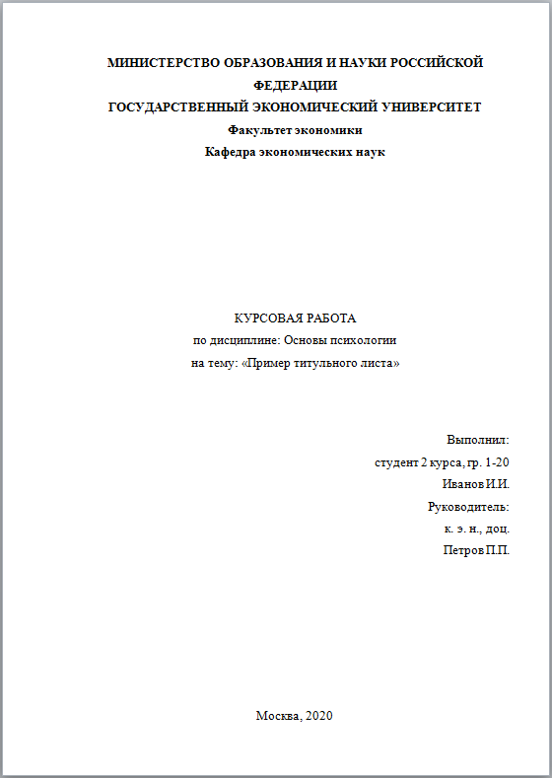

***Приложение 2. Образец содержания.  
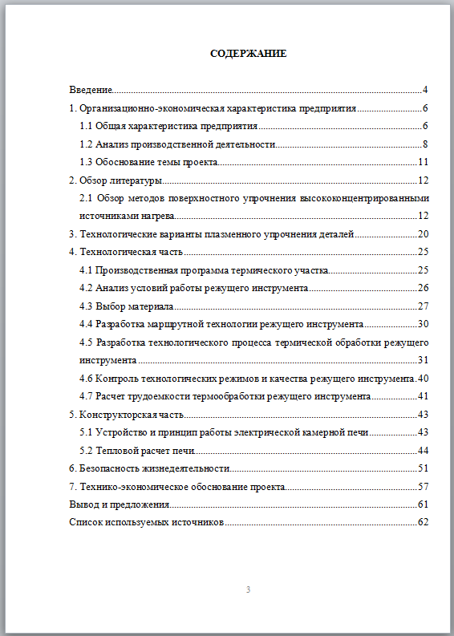***

***Приложение 3. Образец введения.  
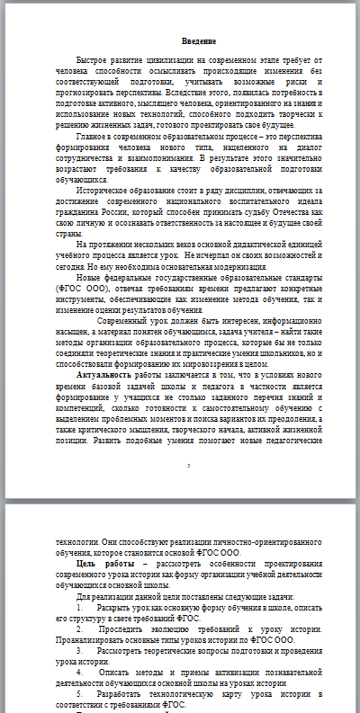***

***Приложение 4. Образец основной части  
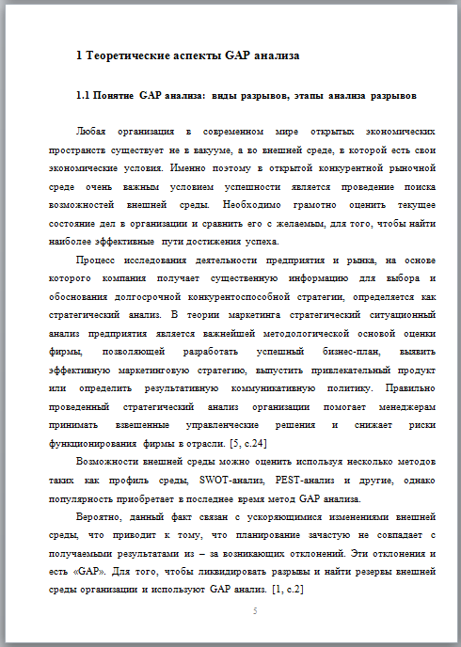***

***Приложение 5. Образец заключения.  
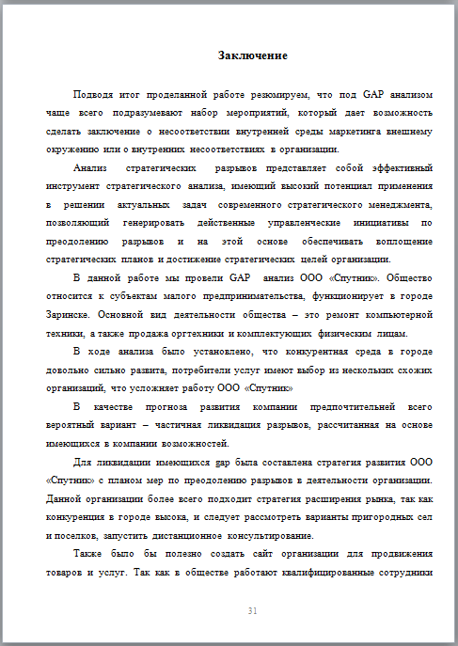***

***Приложение 6. Образец списка литературы  
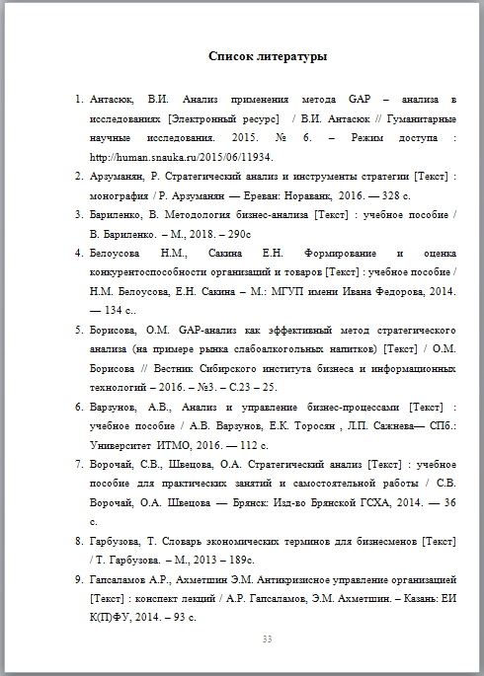***

***Приложение 7. Образец оформления рисунка  
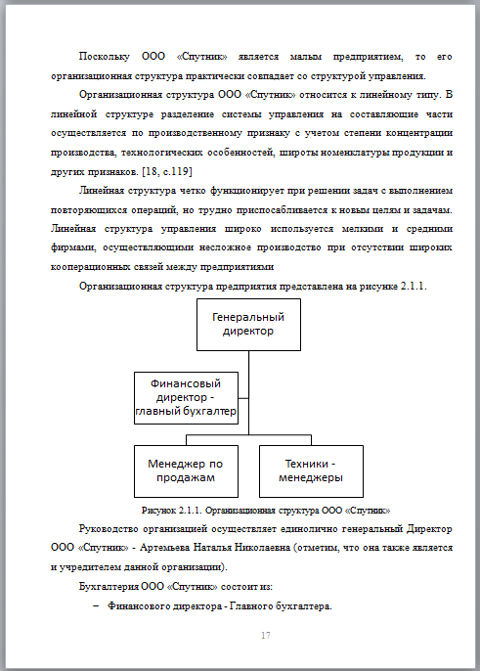***

***Приложение 8. Образец ссылки в сноске:  
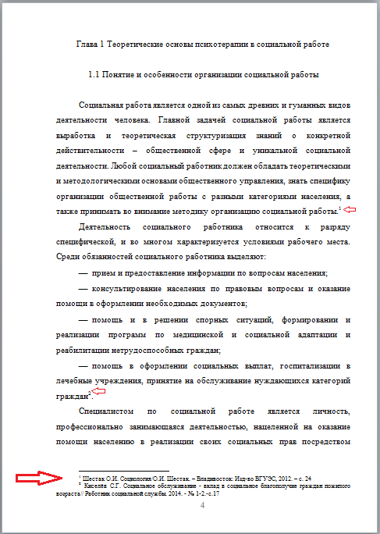***

***Приложение 9. Образец ссылки в тексте на внешний источник:  
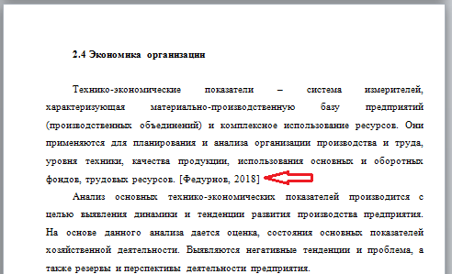***

***Приложение 10. Образец ссылки в тексте работы на источник из списка литературы:  
